Punct de vedere
21 decembrie 2022
Contact: | Anda Huțanu
Companie: | EY România
Tel: | +40 21 402 4000
E-mail: | anda.hutanu@ro.ey.com

Cât de pregătită este România pentru a intra în zona Schengen?

Autor: Mihai Petre, Director, Comerţ Internaţional, EY România
Emoțiile pre și post-vot pentru acceptarea țării noastre în spațiul Schengen suscită interes în România și străinătate, mai ales în rândul politicienilor și autorităților. De la prognosticul pesimist, adeverit de altfel, până la comentarii de toate nuanțele pe tema votului oferit de Austria, țara care s-a opus din nou acceptării României (și Bulgariei), paleta discuțiilor a cuprins o diversitate de opinii.
Mai puțini însă, și aici vorbim îndeosebi despre vocile din România, au adus în discuție situația la zi a frontierelor naționale și răspunsuri concrete la câteva întrebări pertinente, la care autoritățile locale ar trebui să aibă răspunsurile potrivite. Și, bineînțeles, soluțiile ca atare.
România gestionează aproximativ 2.000 de km din frontiera terestră externă a Uniunii Europene, a doua ca lungime după Finlanda. În ciuda acestei similitudini de responsabilități, România și Finlanda se află pe poziții diametral opuse în clasamentul privind TVA necolectată, de exemplu, din motive de fraudă fiscală, potrivit raportului Comisiei Europene, publicat recent, pe 5 decembrie 2022. Mai precis, Finlanda este pe locul 1, cu doar 1,3% TVA necolectat, iar România, pe ultimul loc (27), cu 35,7% TVA necolectat (pe baza cifrelor anului 2020). După cum se observă din graficul de mai jos, media europeană este de 7% TVA necolectat, potrivit datelor publicate de Comisia Europeană.

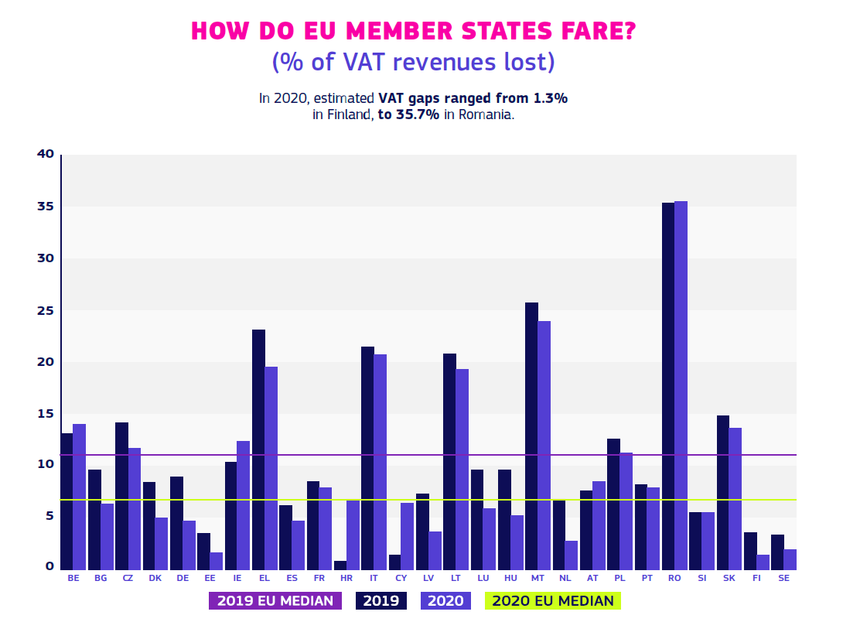Sursa: raportul Comisiei Europene, 5.12.2022
Poziția României pe ultimul loc în acest clasament a fost constantă, de altfel, în ultimii 10 ani, începând cu 2012, deși restul statelor membre au înregistrat progrese uriașe în creșterea gradului de colectare a taxei pe valoarea adăugată. An de an, România a pierdut, și pierde în continuare, sume uriașe reprezentând TVA necolectată la bugetul de stat, doar la nivelul anului 2020 această pierdere fiind estimată la 7 miliarde euro. Croația, de pildă, a înregistrat doar 1% TVA necolectat în 2019, respectiv 5% în 2020, ca derapaj în colectarea TVA la bugetul naţional.
Cele 7 miliarde euro/an reprezentând TVA necolectat provin, printre altele, și din fraudele vamale, mai precis mărfuri de contrabandă trecute ilegal prin vamă, din subevaluarea mărfurilor declarate sau, pur și simplu, din mărfuri nedeclarate la trecerea frontierei. Dacă, însă, coroborăm datele furnizate de Raportul anual de performanță a Uniunii Vamale cu cele din Strategia privind reforma autorității vamale din România pentru perioada 2022 – 2024, găsim indicii serioase cu privire la eficiența activității de control vamal a României. Iată doar câteva exemple:
- La nivelul anului 2019, deși s-au controlat de patru ori mai multe mărfuri la import față de media UE, în România s-au găsit de 29 de ori mai puține nereguli
- Procentul de utilizare a procedurilor simplificate de declarare în vamă în România este de 18%, comparativ cu o medie de 62% înregistrată la nivelul Uniunii Europene
- Dintre cele 338 echipamente de control nedistructiv (de exemplu, scanere de diverse tipuri și dimensiuni), 332 nu au mai fost utilizate din 2017! Adică 98%! Cu alte cuvinte, controlul vamal se bazează pe numai șase echipamente de control nedistructiv la nivelul întregii țări Două treimi (64%) dintre echipamentele de analiză ale Laboratorului Vamal Central (singurul laborator vamal din România ce poate analiza probele prelevate din mărfurile importate în vederea încadrării tarifare, combaterii traficului ilicit de droguri etc.) sunt mai vechi de 15 ani, iar 11,5% mai vechi de 10 ani.
Intrarea în Schengen trebuie să vină la pachet cu o vamă modernă, funcțională, bazată pe sisteme IT, pe algoritmi de inteligență artificială, capabilă să asigure cu adevărat nevoia de securitate și siguranță a României, dar și a Uniunii Europene.
Un singur scaner funcțional (și acela cu intermitențe) în Portul Constanța, ce nu stochează nicio imagine pentru un control ulterior/ validare independentă de la distanță, nu poate asigura nevoia de securitate și siguranță a României. Iar o frontieră nesecurizată permite importul de bunuri contrafăcute, subevaluate, droguri, arme, trafic de carne vie și câte și mai câte.
Războiul de la granița de nord a țării a trezit o bună parte din România adormită – vedem refaceri de urgență a liniilor ferate din Portul Constanța, extinderea capacității și rezilienței sistemului energetic național, proiecte serioase de infrastructură, achiziții și producție de tehnică militară și altele.
Refuzul de a fi, din nou, acceptați în Schengen trebuie să trezească încă o parte din România adormită. Anii 2023 și 2024 vor înfățișa o Românie dedicată cu adevărat securizării frontierelor externe, o Românie dotată cu un număr suficient de scanere de mare capacitate de stocare a imaginilor, validare și interpretare a lor de la distanță, pe baza unor algoritmi de inteligență artificială, cu drone ce vor survola neîncetat cei 2.000 de km de frontieră, cu sau fără culoare de zbor segregate, care vor oferi o imagine clară asupra fenomenelor migraționiste și încercărilor de fraudare a granițelor Uniunii Europene.
La acel moment, România va intra în Schengen pe ușa din față, pe covorul roșu. 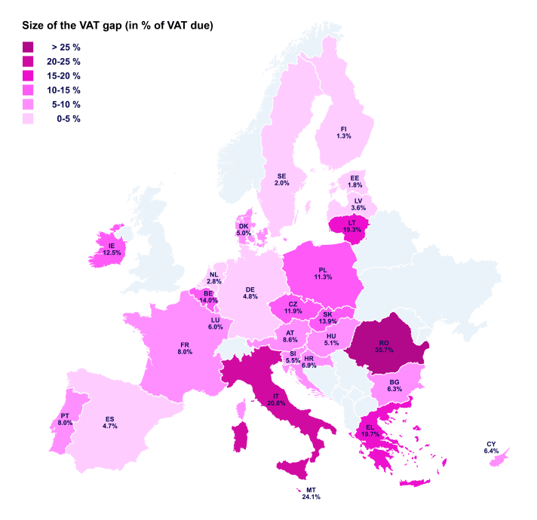Sursa: raportul Comisiei Europene, 5.12.2022

Despre EY România

EY este una dintre cele mai mari firme de servicii profesionale la nivel global, cu 365.399 de angajați în peste 700 de birouri în 150 de țări și venituri de aproximativ 45,4 miliarde de USD în anul fiscal încheiat la 30 iunie 2022. Rețeaua lor este cea mai integrată la nivel global, iar resursele din cadrul acesteia îi ajută să le ofere clienților servicii prin care să beneficieze de oportunitățile din întreaga lume.
Prezentă în România din anul 1992, EY este liderul de pe piața serviciilor profesionale. Cei peste 900 de angajați din România și Republica Moldova furnizează servicii integrate de audit, asistență fiscală, juridică, strategie și tranzacții, consultanță către companii multinaționale și locale. Avem birouri în București, Cluj-Napoca, Timișoara, Iași și Chișinău. EY România s-a afiliat în 2014 singurei competiții de nivel mondial dedicată antreprenorialului, EY Entrepreneur Of The Year. Câștigătorul ediției locale reprezintă România în finala mondială ce are loc în fiecare an, în luna iunie, la Monte Carlo. În finala mondială se acordă titlul World Entrepreneur Of The Year.

